



**超市商品管理系统**

|  |  |
| --- | --- |
| **专业：** | **软件工程** |
| **年级：** | **2018级** |
| **组长姓名：** | **吴迪** |
| **组长学号：** | **3018216178** |
| **组员姓名：** | **马国昊** |
| **组员学号：** | **3018216202** |
| **组员姓名：** | **谢国强** |
| **组员学号：** | **3018216181** |
| **组员姓名：** | **卢远鹏** |
| **组员学号：** | **3018216201** |
| **指导老师：** | **李罡** |

2020年12月9日

目录

1.1 系统设计 3

1.1.1 系统设计目的 3

1.1.2 系统主要功能 3

1.1.3 系统主要数据 3

用户数据 3

权限数据 3

订单数据 3

创建数据 3

修改数据 3

状态数据 3

1.1.4系统关键流程 4

1.1.5前端技术栈：html + css + js + vue + element-ui 4

1.1.6后端技术栈：springboot + mybatis + shiro + fastJson 5

Ps：项目的部署文档在/docs目录下，参照文档可以实现项目的部署。 5

1.2 架构设计 5

1.2.1 总体架构 5

1.2.2 登录模块 5

协作图 7

状态图 8

类图 8

构件图 9

1.2.3订单模块 9

协作图 11

状态图 11

* 1. **系统设计** 
     1. **系统设计目的**

在当今信息化快速发展的背景下，超市产品的信息化管理已成为必不可少的一部分，但是当前大多数超市商品管理系统的应用难度较高，同时需要技术人员的配合，相关系统的改版工作量较大，系统扩展能力和应用的灵活性也不足。因此制作的一套方便操作，更及时有效的超市商品管理系统。本系统主要包括分类管理，商品管理和查询管理。

* + 1. **系统主要功能**

本系统使用人员包括管理员与用户，用户分为学生客户与代理商： 管理员经理 ：拥有最高权限，包括对所有用户人员的相关信息进行管控，成员管理和商品订单状态等。 用户： 所有用户，包括学生客户和代理商。 对订单状态的查看和情况更新。

* + 1. **系统主要数据**

用户数据

权限数据

订单数据

创建数据

修改数据

状态数据

**1.1.4系统关键流程**

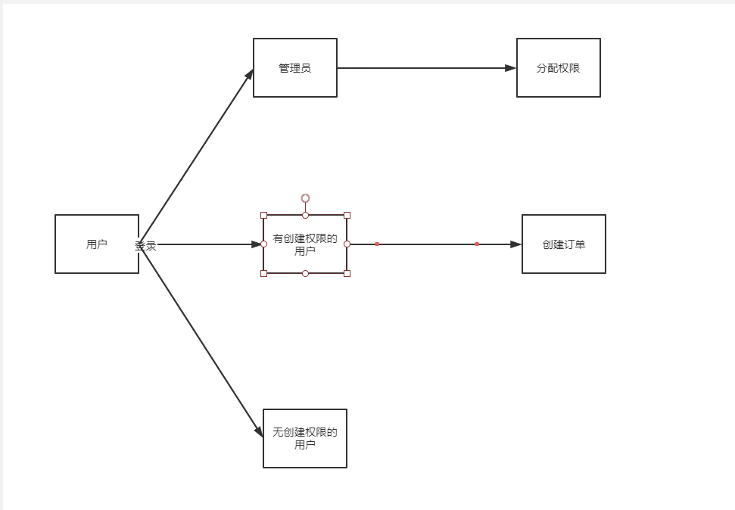

**1.1.5前端技术栈：html + css + js + vue + element-ui**

**1.1.6后端技术栈：springboot + mybatis + shiro + fastJson**

**Ps：项目的部署文档在/docs目录下，参照文档可以实现项目的部署。**

* 1. **架构设计** 
     1. **总体架构**

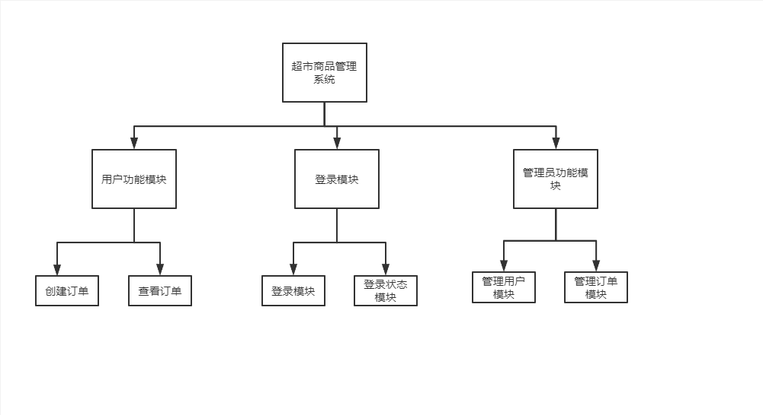

**1.2.2 登录模块**

比对用户信息，成功则将用户信息及其定点杆信息放入 session 并返回登录成功，否则返回登陆失败。

流程图：

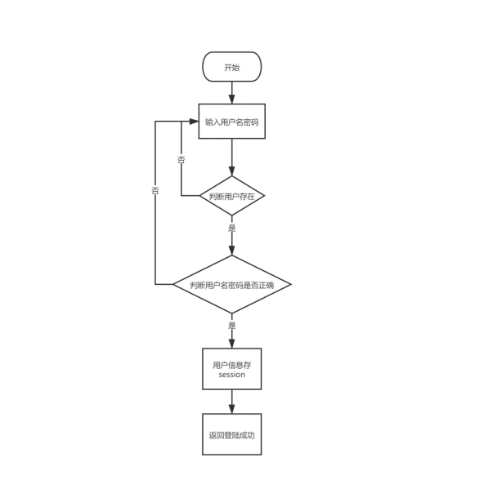

时序图：  
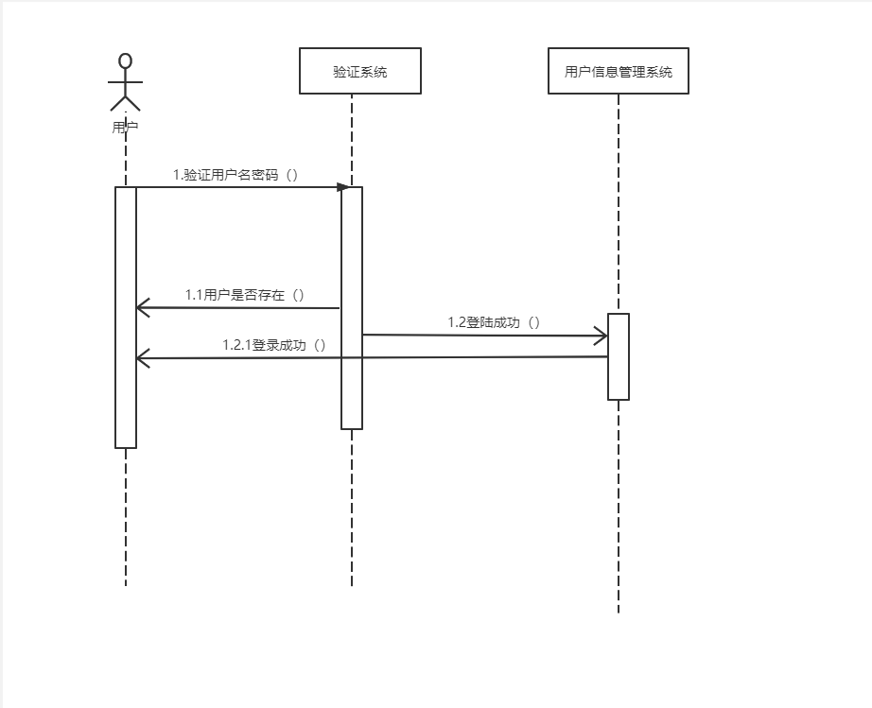

协作图

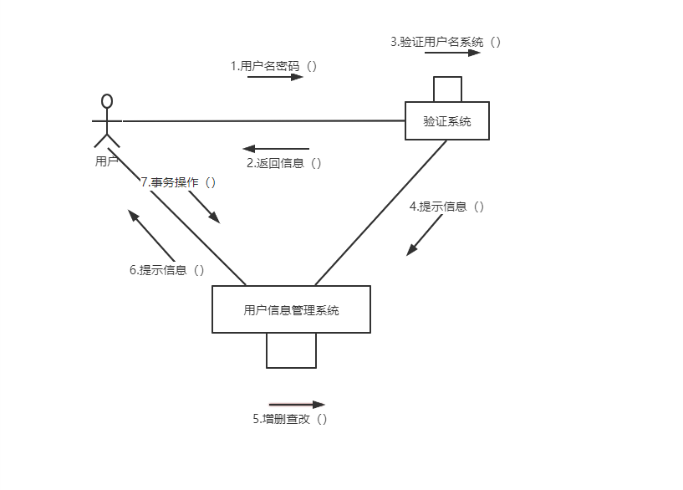

状态图

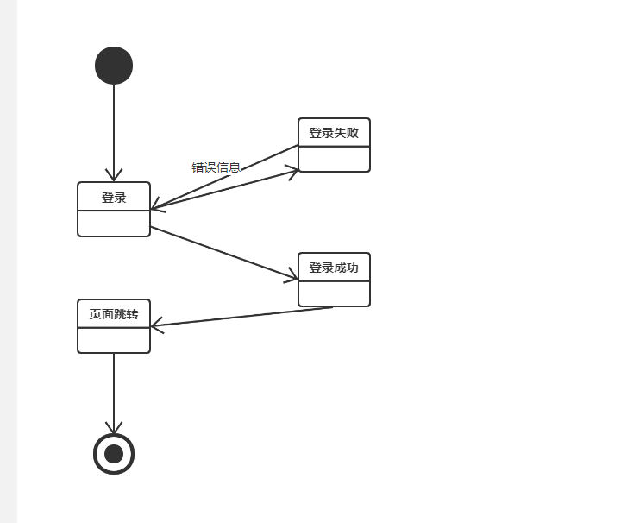

类图

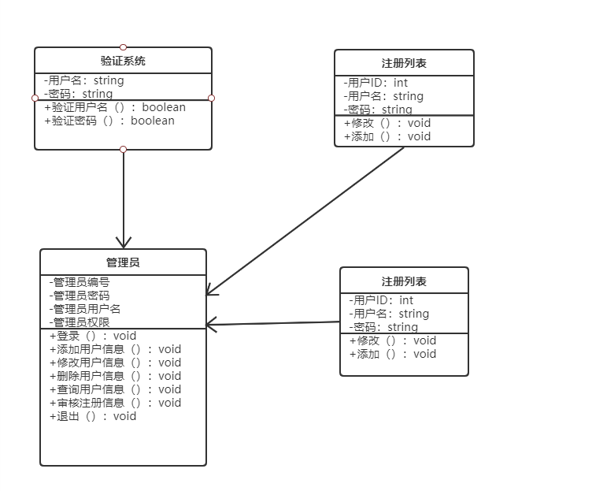

构件图

**1.2.3订单模块**

流程图：

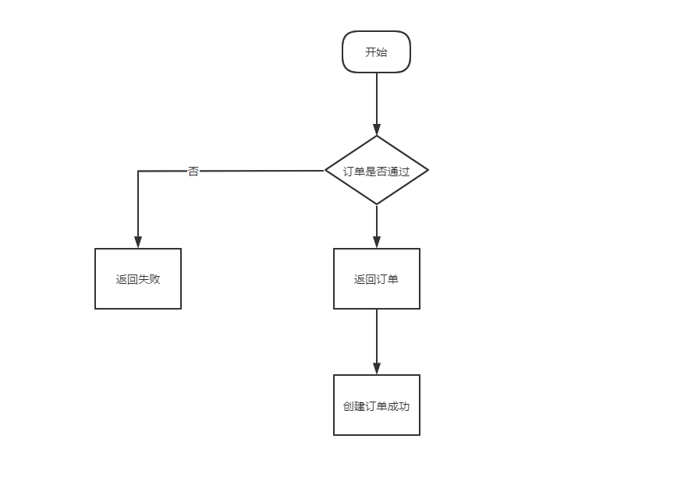

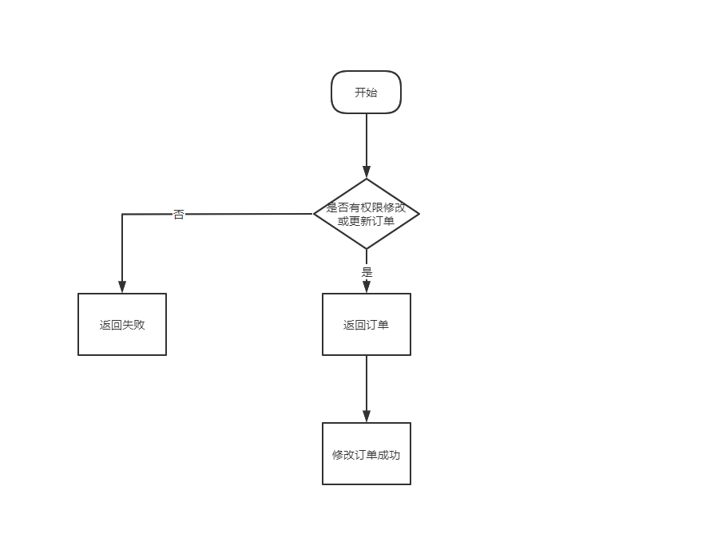

时序图

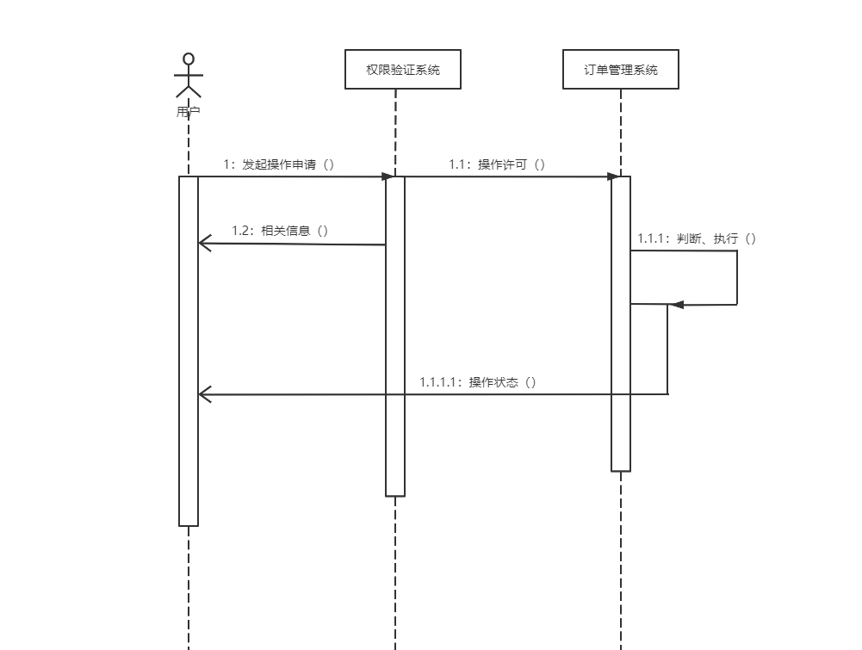

协作图

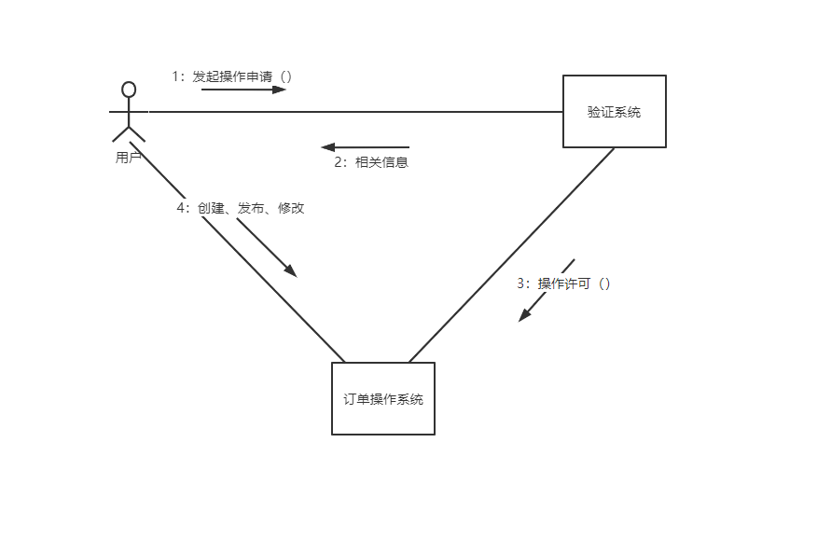

状态图

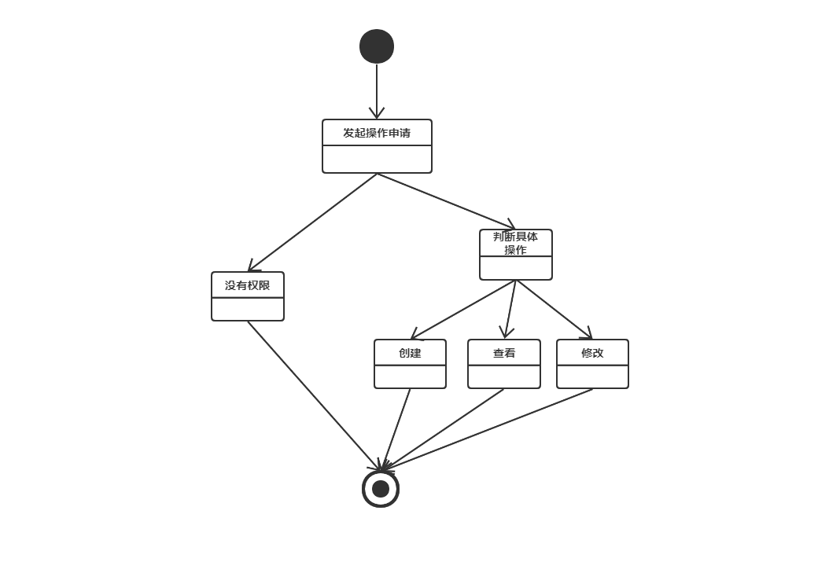  
类图

